**1(40 P)**

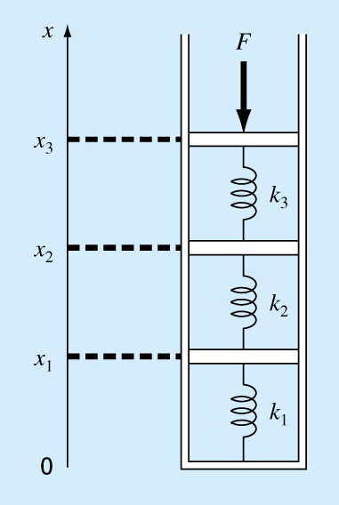

Yandaki şekilde verilen sistem için, F=2000 kg’lık bir kuvvetle sıkıştırılan seri düzende bağlanmış dört adet yayın denge durumunu tanımlayan denklemler aşağıda verilmektedir.

**k2(x2 – x1) – k1x1 = 0**

**k3(x3 – x2) – k2(x2 – x1) = 0**

**F – k3(x3 – x2) = 0**

Bu denklemlerdeki yay sabitleri, **k1 = 150 kg/s2 , k2= 50 kg/s2 , k3 = 75 kg/s2 olarak verilmektedir. Yayların yer değişimini (x), CRAMER YÖNTEMİ** ile hesaplayınız.

**2(30 P)** A Matrisinin tersini ***[$A⋮I]→[I⋮A^{-1}]$*** yöntemini kullanarak elde ediniz

A= $\left[\begin{matrix}2 & 0 & -1 \\ 0 & 1 & 3 \\ -2 & 0 & 4\end{matrix}\right]$

**3 (30P)**

Yanda verilen vektörlerin arasındaki açıyı bulunuz





**4 (30P)**

A = $\left[\begin{matrix}1 & -1 & -1 \\ 1 & 3 & 1 \\ -3 & 1 & -1\end{matrix}\right]$ matrisinin öz değerlerini bulunuz ve bulduğunuz öz değerlerden en küçük öz değere karşı

gelen öz vektörü bulunuz.

**Cevap 1**









**  **

**  **

**  **

**Cevap 2**

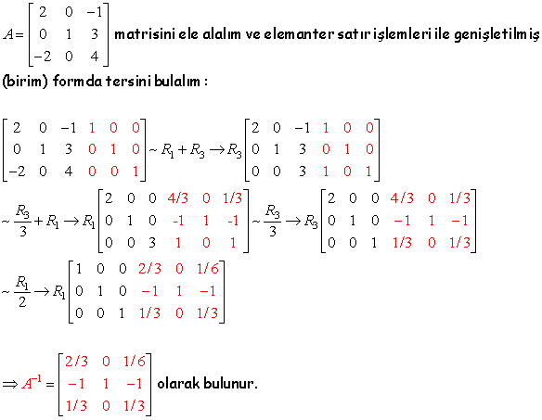

**Cevap 3**



** **

**Cevap 4**

A’nın karakteristik polinomu,

$$A - λ I_{3} = \left[\begin{matrix}1 - λ & -1 & -1 \\ 1 & 3- λ & 1 \\ -3 & 1 & -1- λ\end{matrix}\right] = - λ^{3} + 3λ^{2} + 4λ - 12 = 0$$

Olup $- λ^{3} + 3λ^{2} + 4λ - 12 = 0$ denkleminin kökleri öz değerdir. Bu denklemin kökleri 12’nin çarpanlarını denklemde deneyerek λ = 2 , λ = 3 , λ = -2 bulunur. Şimdi bu öz değerlerden en küçük olanına karşılık gelen öz vektörü bulalım.

λ öz değerine karşı gelen x öz vektörü

x = ( x1 , x2 , x3 )

ise

( A - λ I3 ) x = 0

(1)

Olur.

λ = - 2 özdeğerine karşılık gelen özvektörleri bulalım:

Üstteki denklemde (1) λ = - 2 yazılarak işlem yapılırsa;

3x1 - x2 - x3 = 0

x1 + 5 x2 + x3 = 0

-3x1 + x2 + x3 = 0

sistemin çözümünden x2 = - x1 , x3 = 4x1 bulunur.

x1 = k için x2 = - k , x3 = 4 k olur.

λ = - 2 özdeğerine karşılık gelen özvektörler $x =\left[\begin{matrix}k \\ -k \\ 4k\end{matrix}\right]$

biçimindedir.